消费品召回计划
生产者名称 | 佛山市派仕文具有限公司
产品名称 | 派仕中性笔
品牌 | 派仕
涉及数量 | 72盒
型号/规格 | 10+10PC009 0.5mm
生产起止日期 | 2022年6月1日-2022年6月1日
生产批号/批次 | 202206
产品描述及外观照片 | 中性黑色墨水笔（规格型号：10+10PC009  0.5mm）  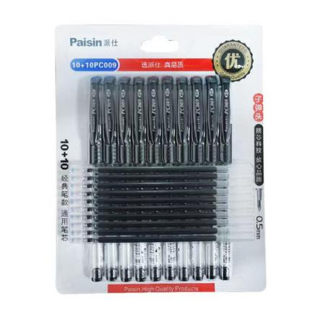  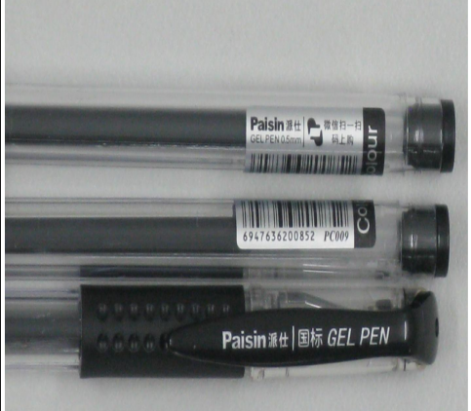
存在的缺陷 | 产品的邻苯二甲酸酯增塑剂含量项目不符合GB 21027-2020标准。
可能导致的后果 | 长期使用可能对人体健康产生危害。
避免损害发生的应急处置方式 | 消费者立即暂停使用有缺陷的产品，联系公司或者经销商进行处理。
具体召回措施 | 通知销售商立即停止销售缺陷产品，并在公司及销售商实体店铺发布召回公告，告知消费者具体召回事宜，为购买到缺陷产品的消费者免费更换或退货处理。
召回负责机构 | 佛山市派仕文具有限公司
召回联系方式 | 召回联系人及服务热线：盛加领13560082376
召回进度安排 | 集中召回时间计划在2025年2月21日至2025年4月20日（具体以实际进度安排为准）
其他需要报告的内容 | 无
其他信息 | 相关用户也可以登录佛山市市场监督管理局网站“政务公开-重点领域信息公开-产品质量监管信息公开-消费品召回”栏目，或拨打佛山市市场监督管理局缺陷产品召回热线电话（0757-82256006）了解更多信息。

